班级动态(12.23)
- 区域游戏
分享近期在区域观察时孩子们的点滴变化与进步：
1.做事情有明确的目的和计划性
2.做事情有条理性，知道先后顺序，先做什么再做什么。
3.合作意识更强了，比如地面建构知道先商量好确认主题，并围绕主题讨论需要建构哪些内容，不断丰富作品细节。
4.图书区在讲述故事时会观察画面之间的联系，自由创编故事内容。
5.美工区的作品不局限于临摹，有自己的创意和想法。
在此也有个小建议分享给各位家长：每晚睡前不妨和孩子聊一聊当天的区域游戏，倾听他们的收获与困惑。对于游戏中未解决的问题，可引导孩子一起探讨；还可以和孩子一起聊一聊第二天的游戏计划。若孩子所在的区域需要提前储备相关知识，家长可以适时进行科普讲解，为孩子的下一次游戏做好充分准备，让孩子们在区域活动中收获更多成长的乐趣！
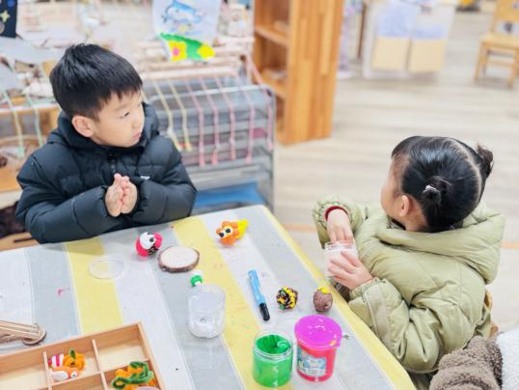  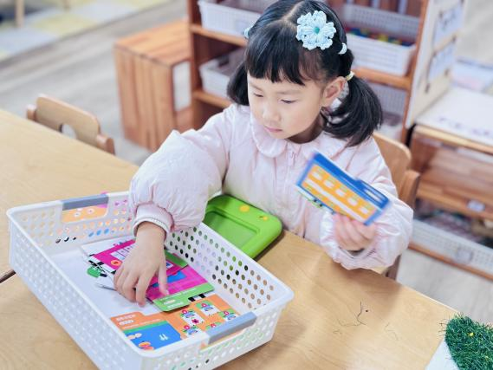 | 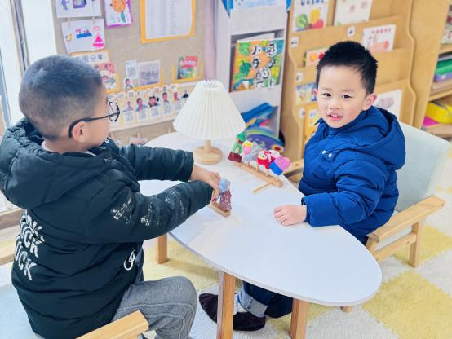  . | 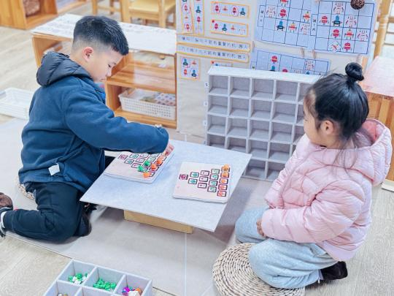
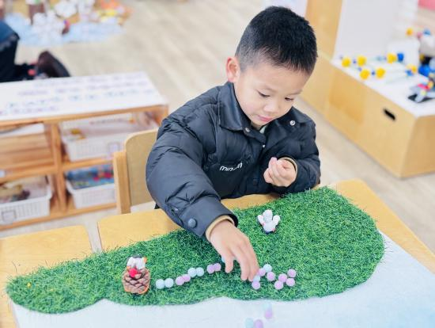
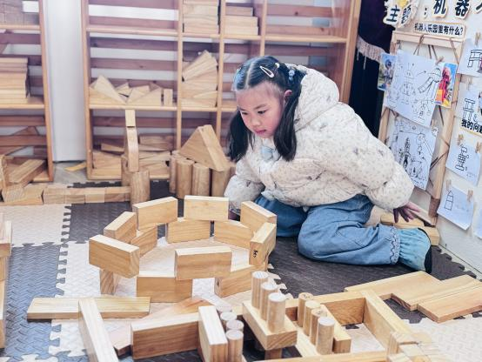
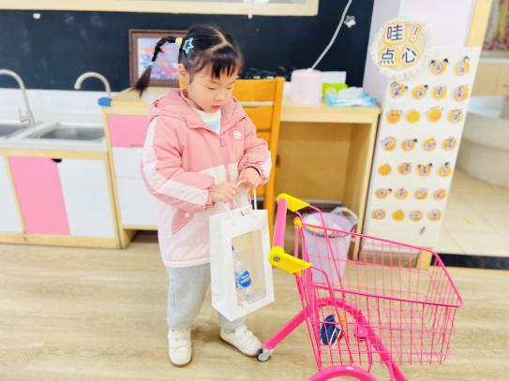 | 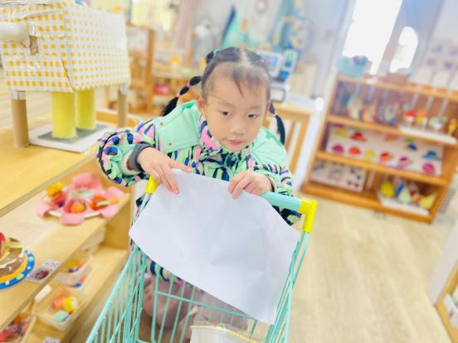 | 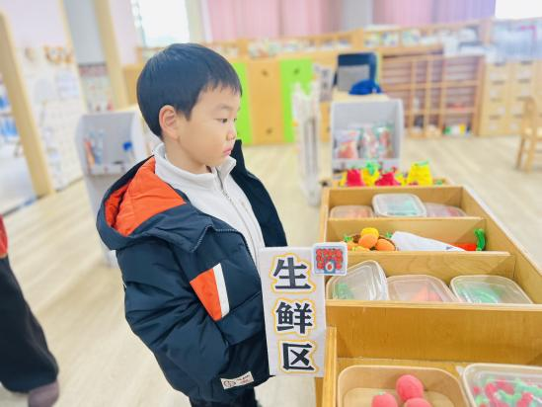
区域游戏中能够有计划且能专注进行游戏的幼儿有：胡默、贾昕语、李宇阳、李子恒、钱莱、陶清昀、万瑾妍、徐苜、叶宛芮、赵弘阳、朱星亿、施俊羽、肖怡萱、王沅莘、杨雨泽
二、防震演练
为进一步增强全园师幼的防震减灾意识，提升应急避险和自救互救能力，今天我们幼儿园组织开展防震应急疏散演练活动。
演练前，我们通过情景讲解、动作示范等方式，引导孩子们学习基础防震小知识：比如地震发生时，要迅速双手抱头，躲在桌子等坚固物体下方；疏散时不推挤、不慌张，听从老师指挥，弯腰低姿沿安全路线有序撤离。
防震减灾安全教育需要家园携手同行，建议家长在家也可以和孩子一起观看防震科普动画、模拟简单避险动作，帮助孩子巩固所学知识，让安全意识根植于心。
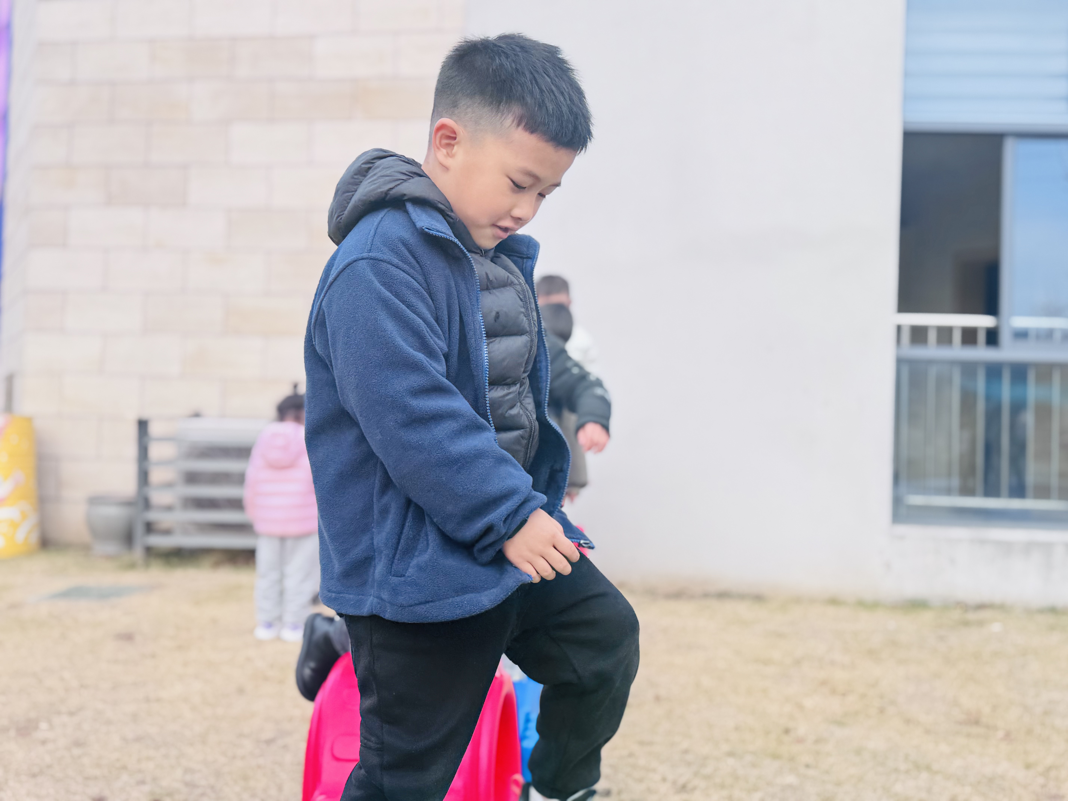 | 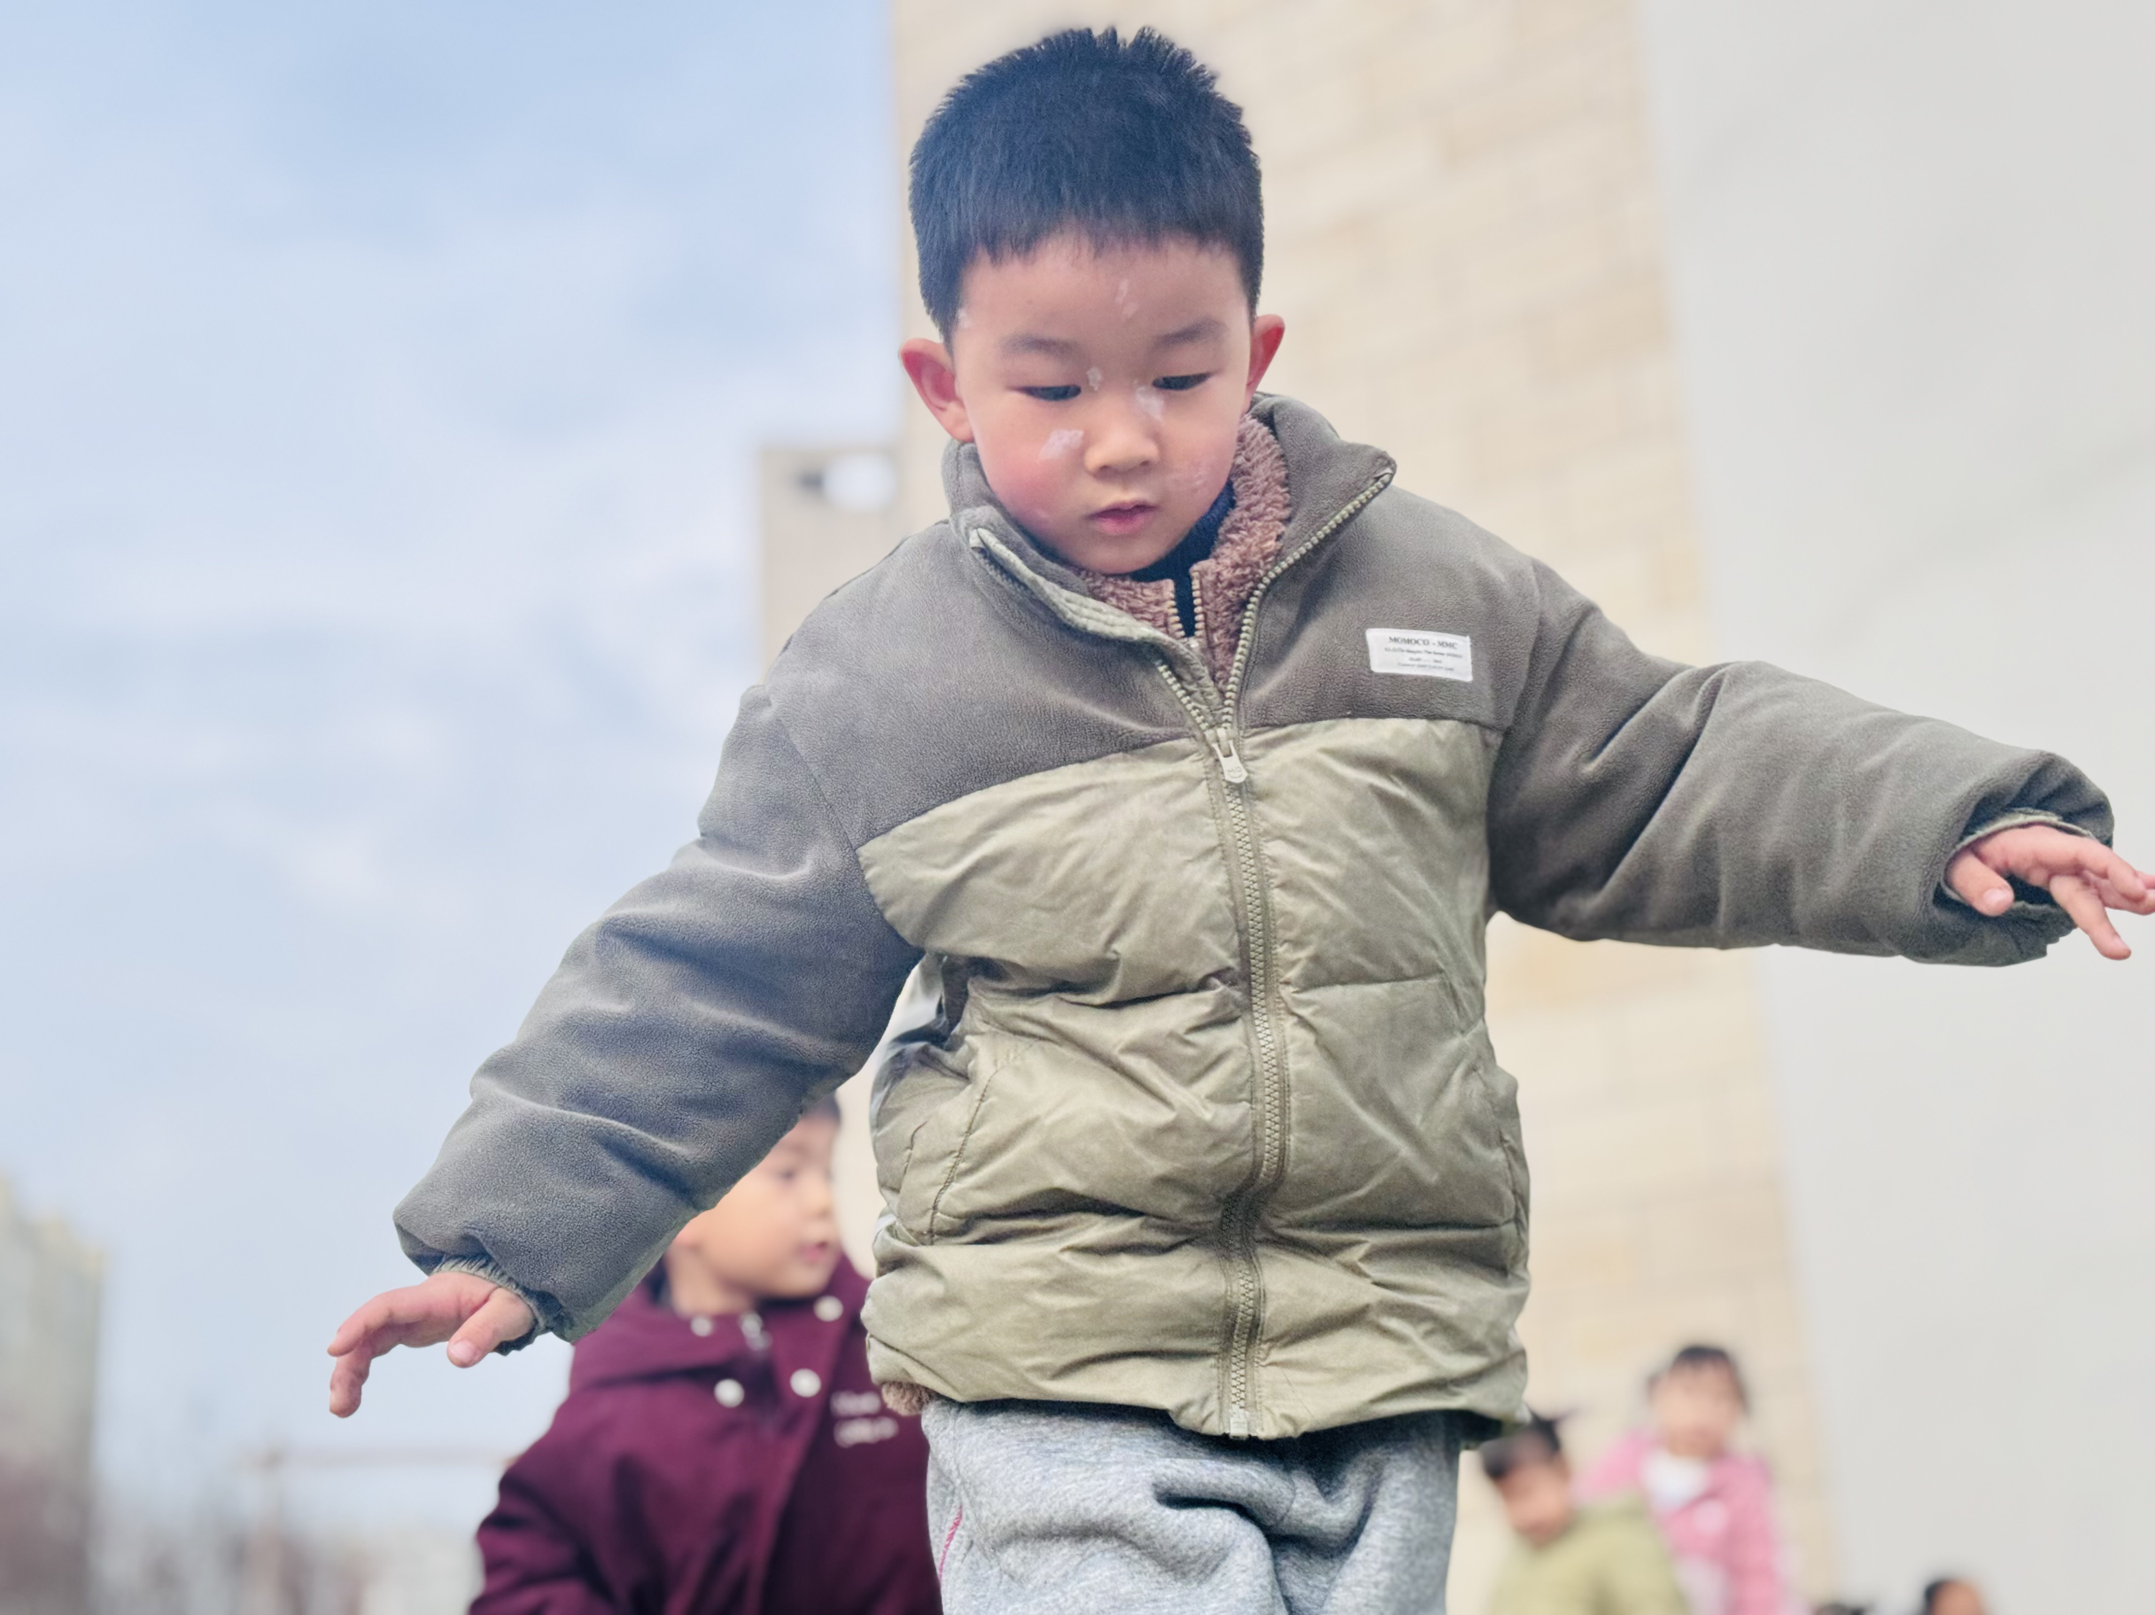  . | 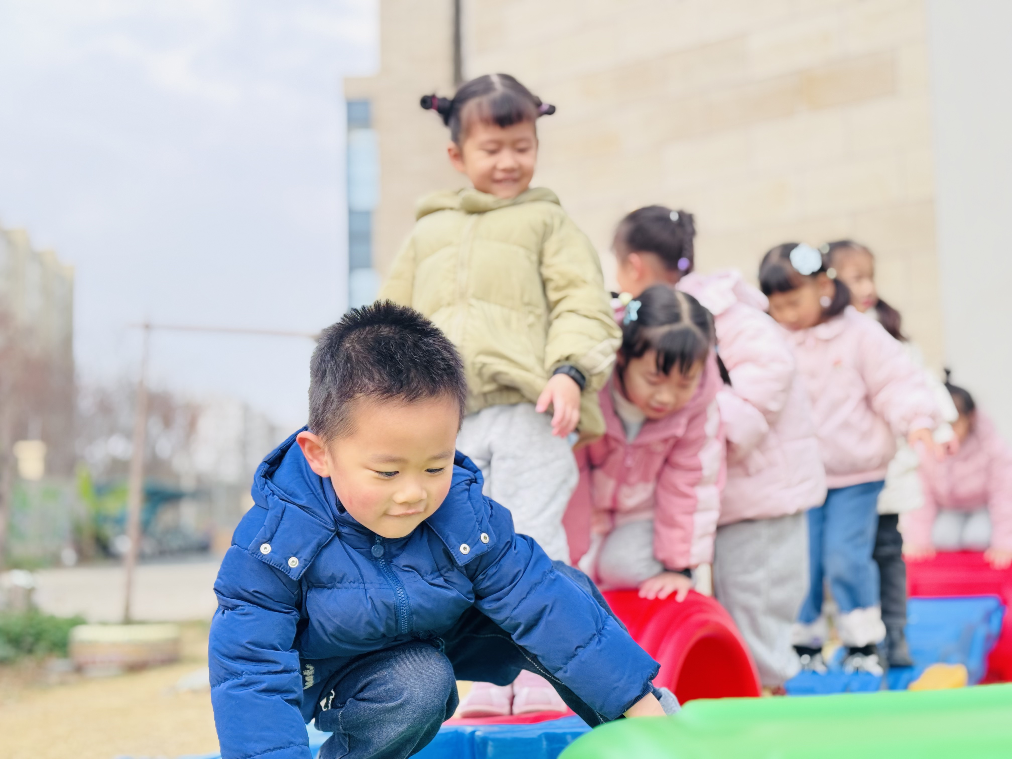
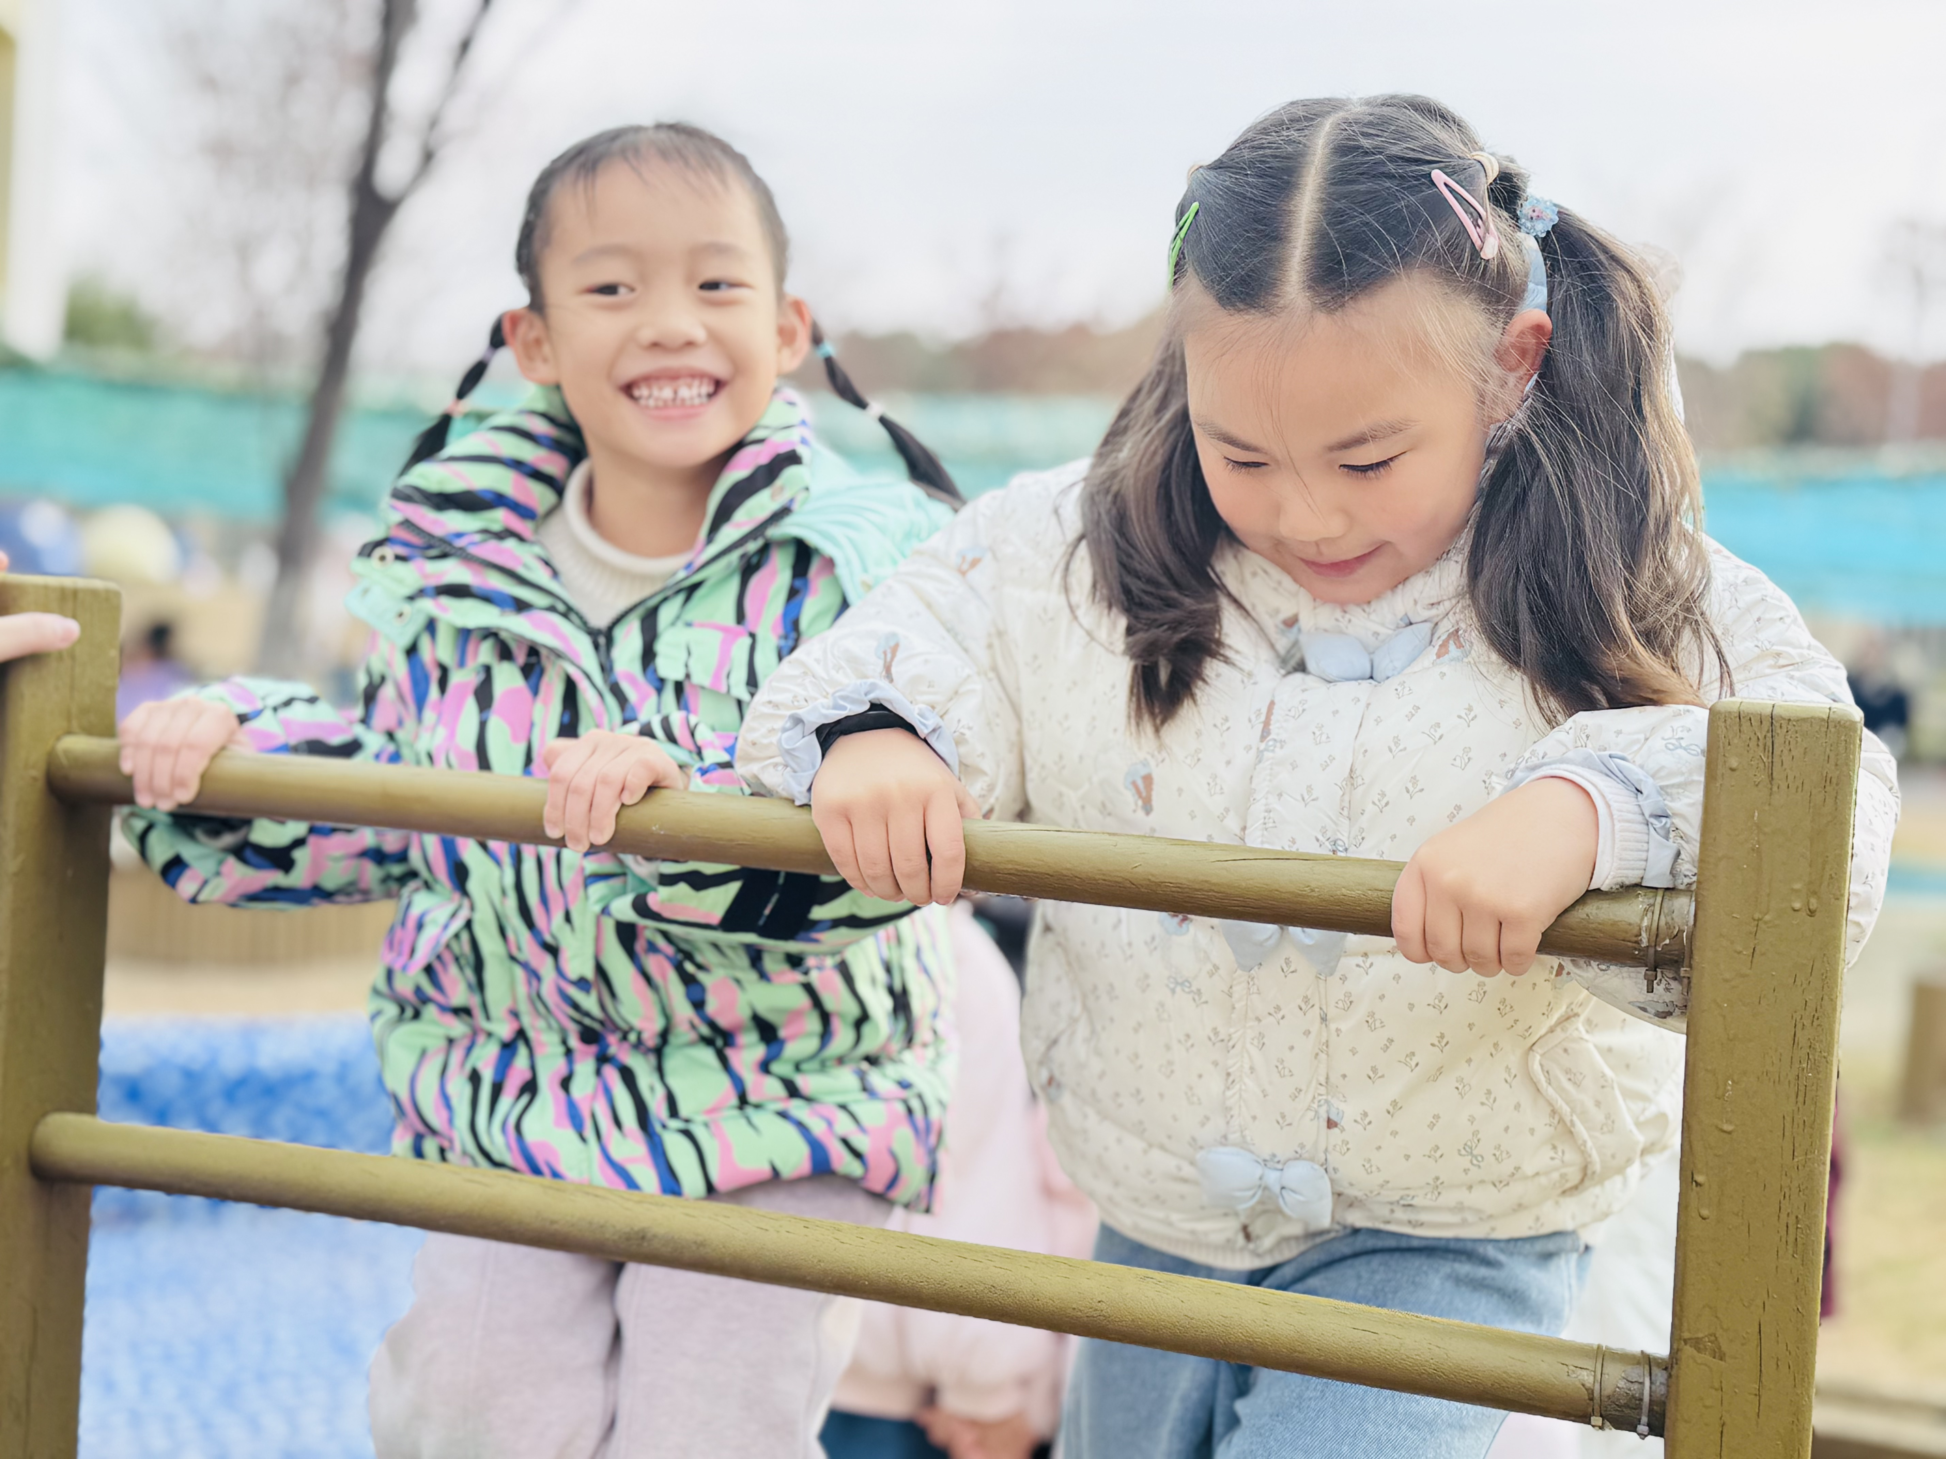 | 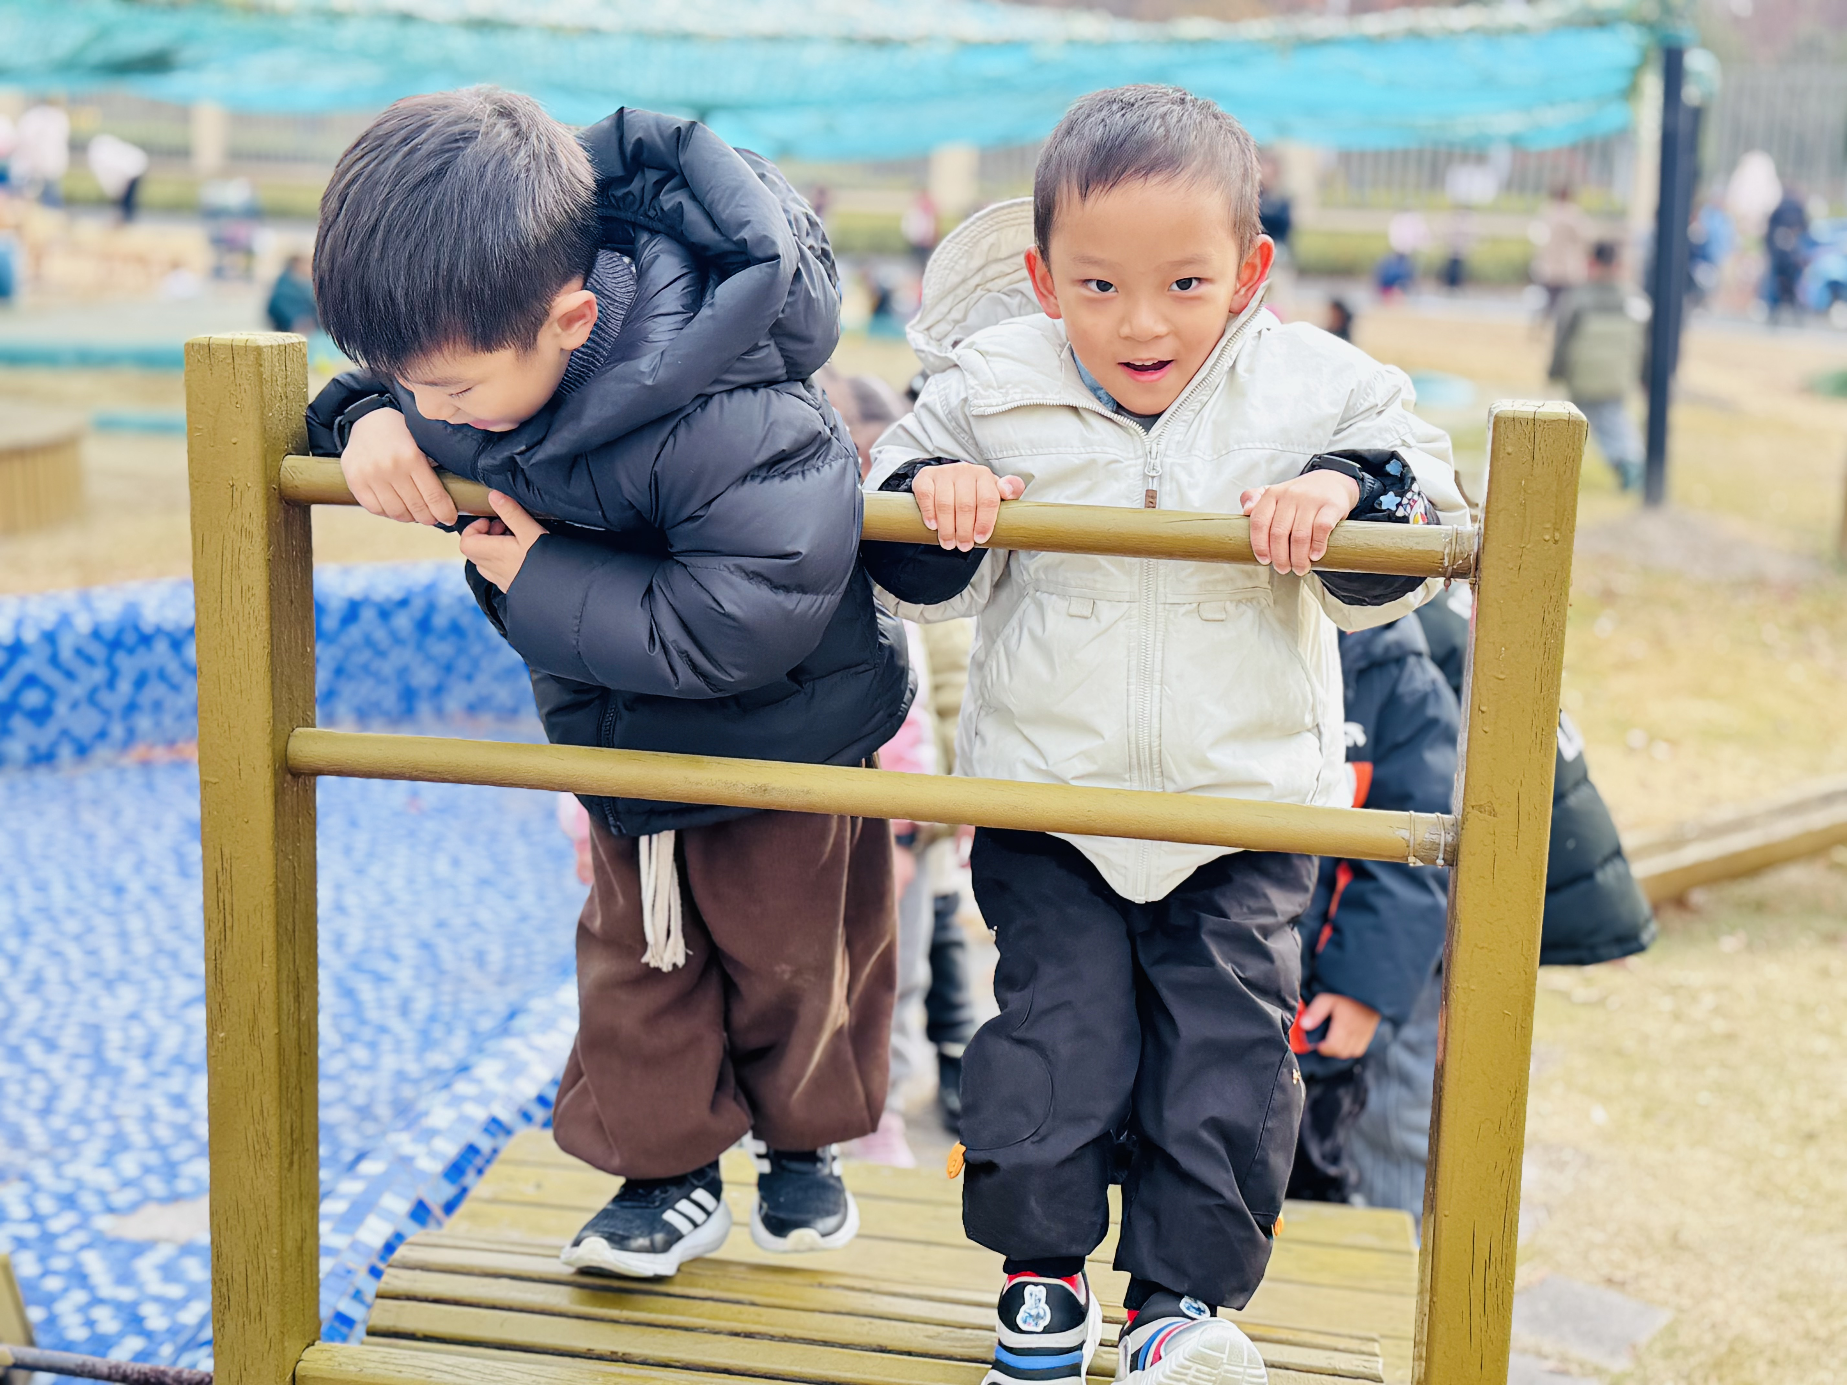 | 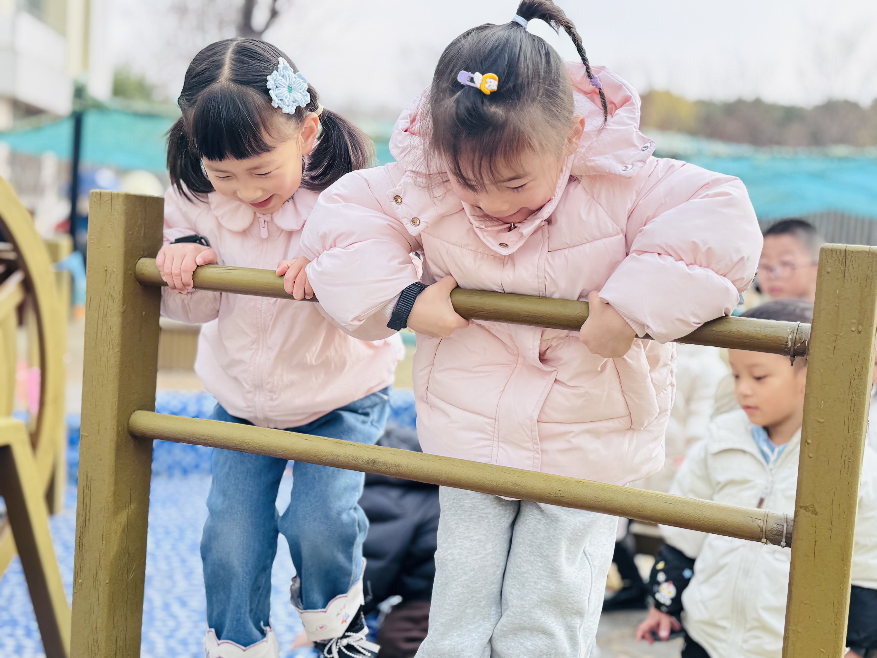
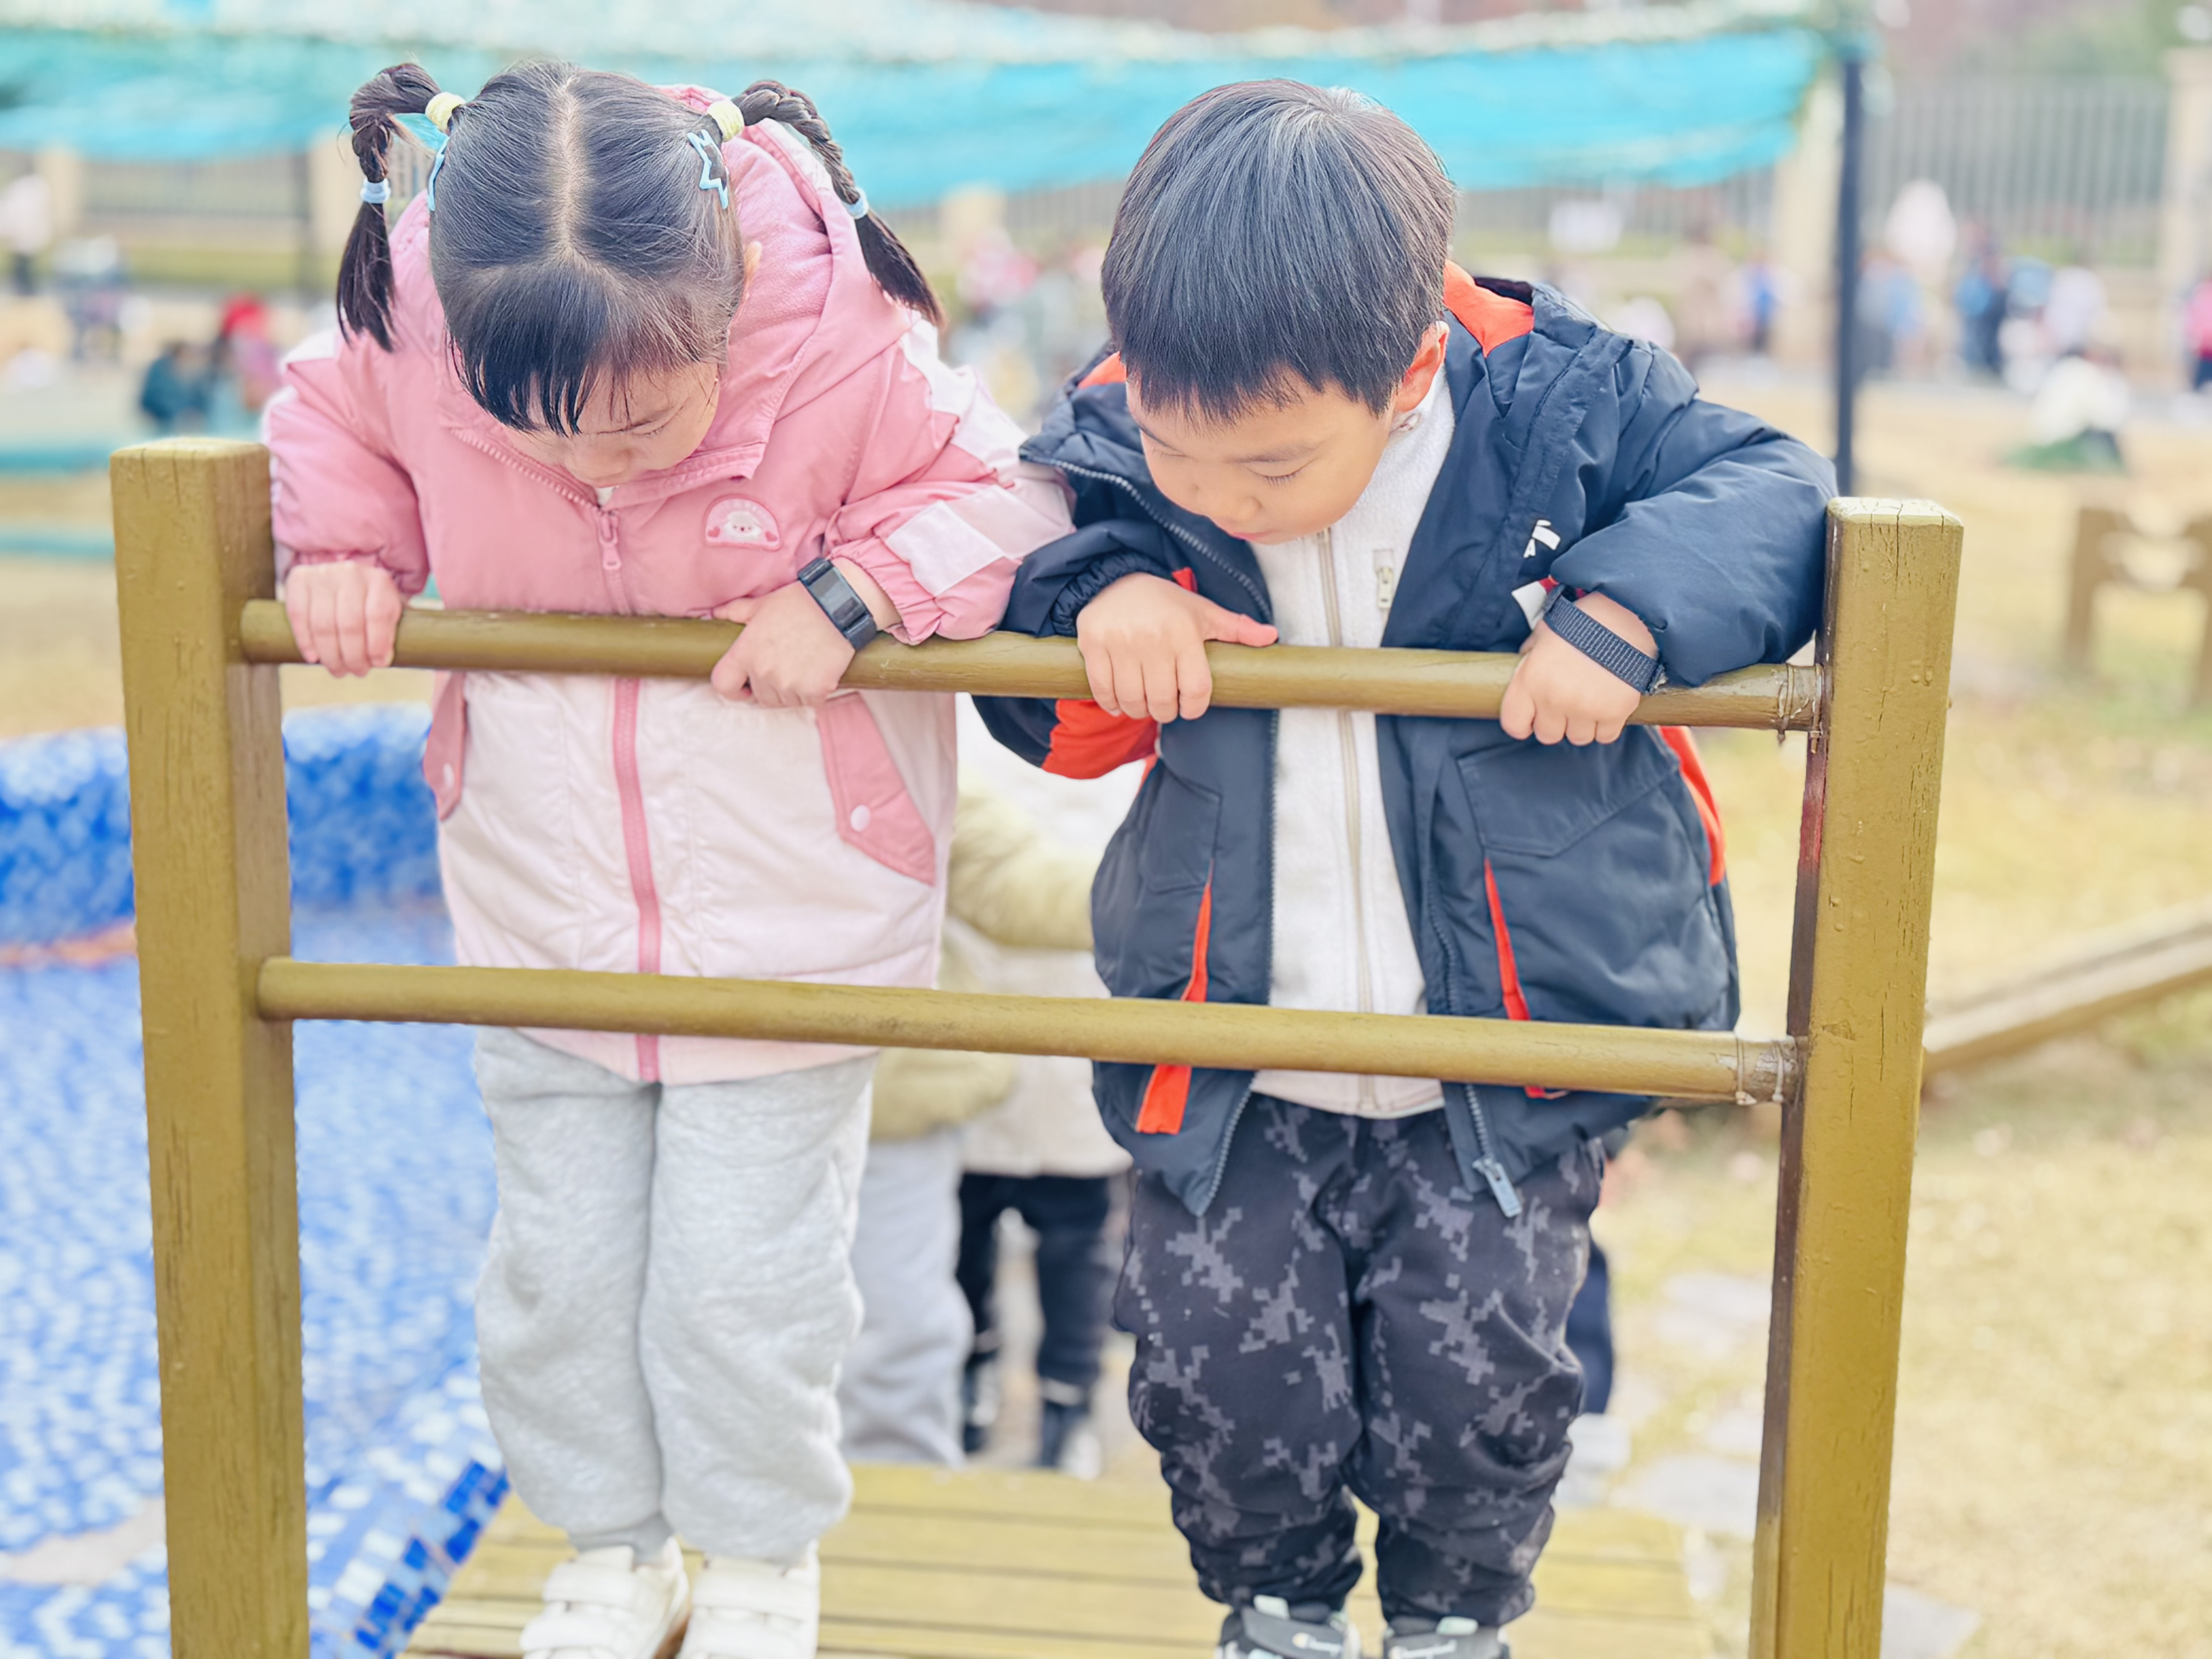 | 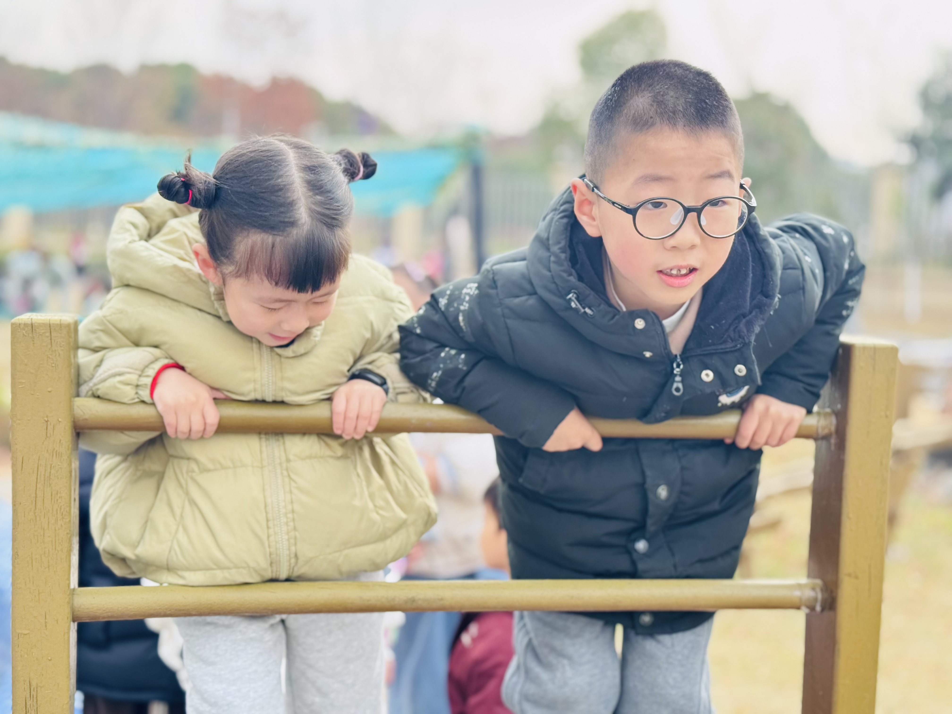 | 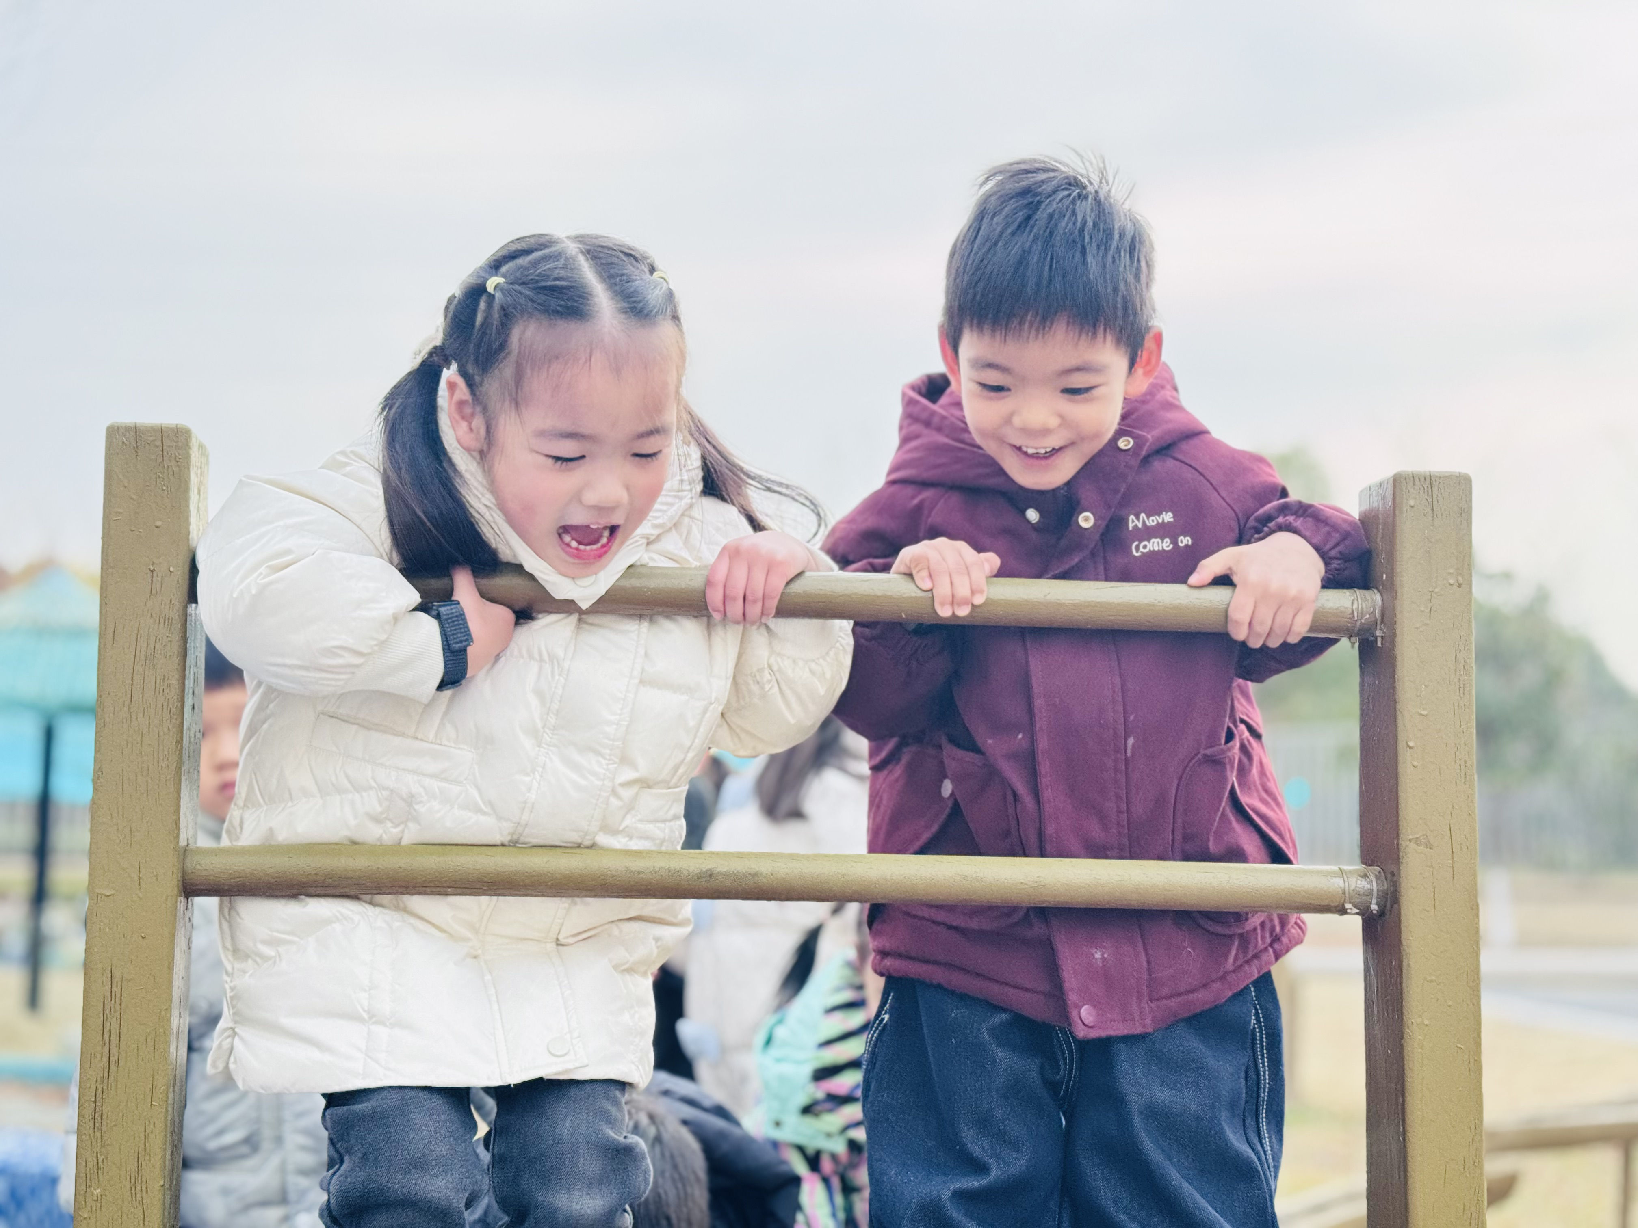
三、户外活动
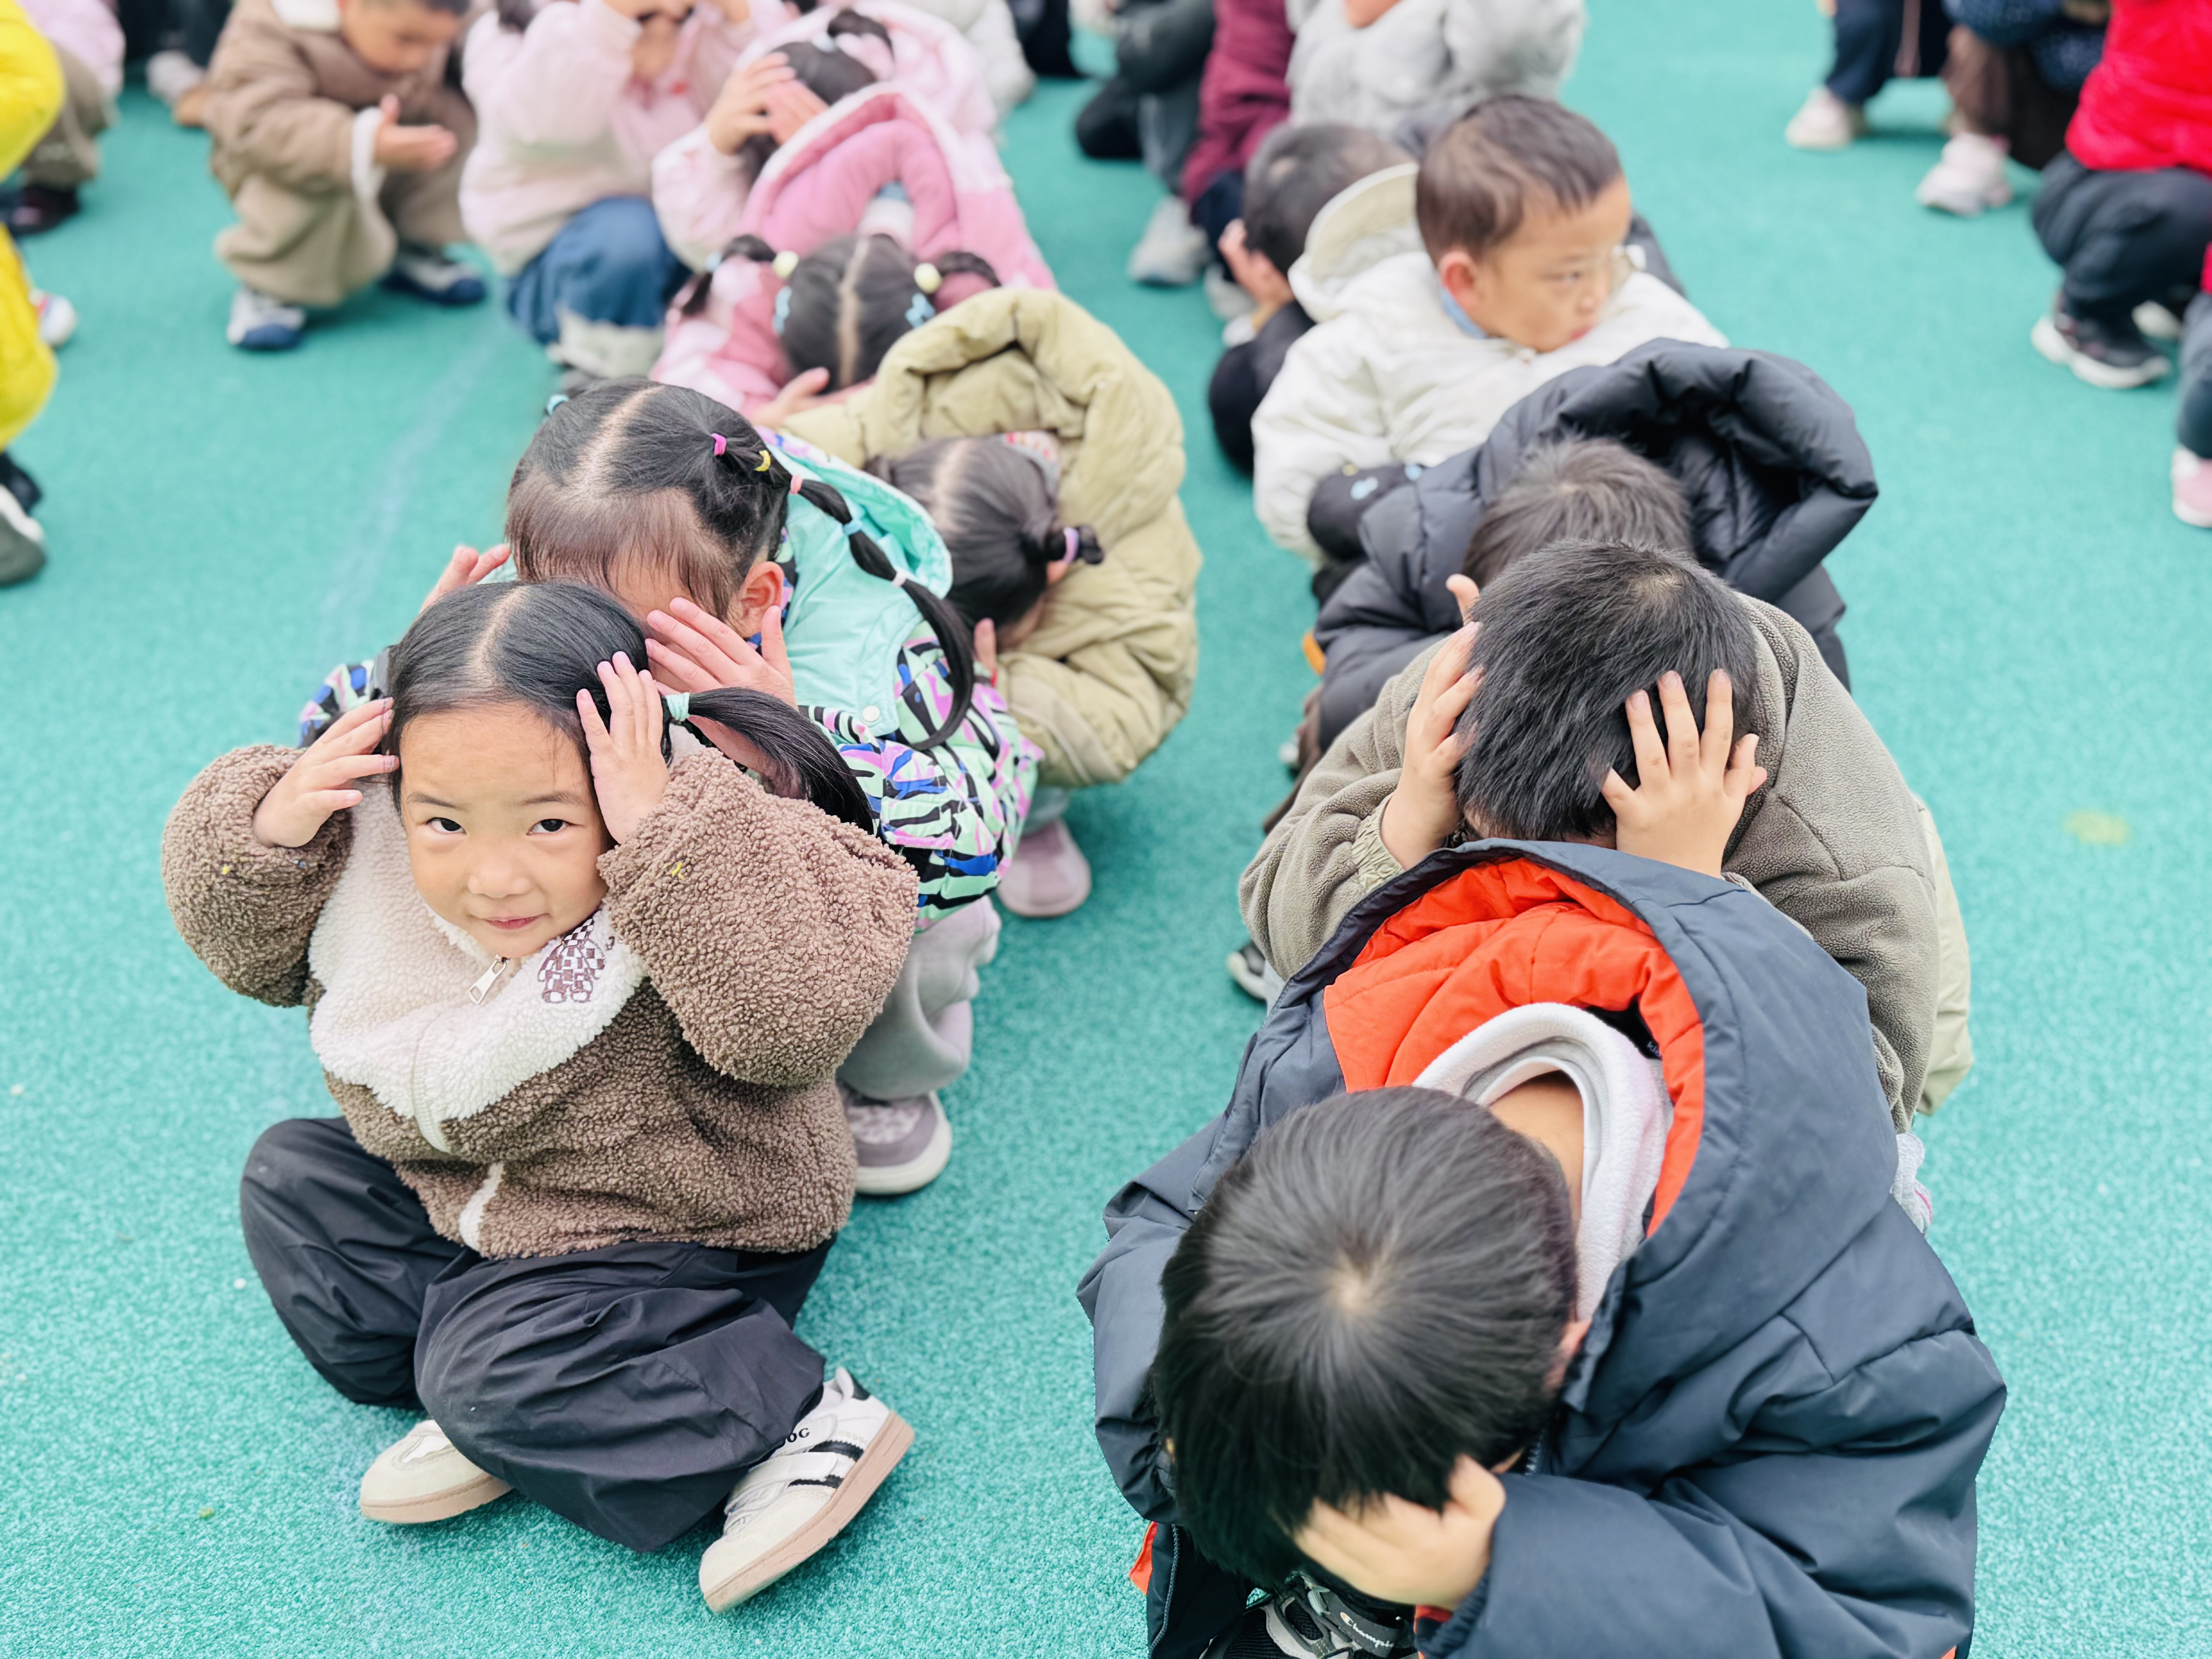 | 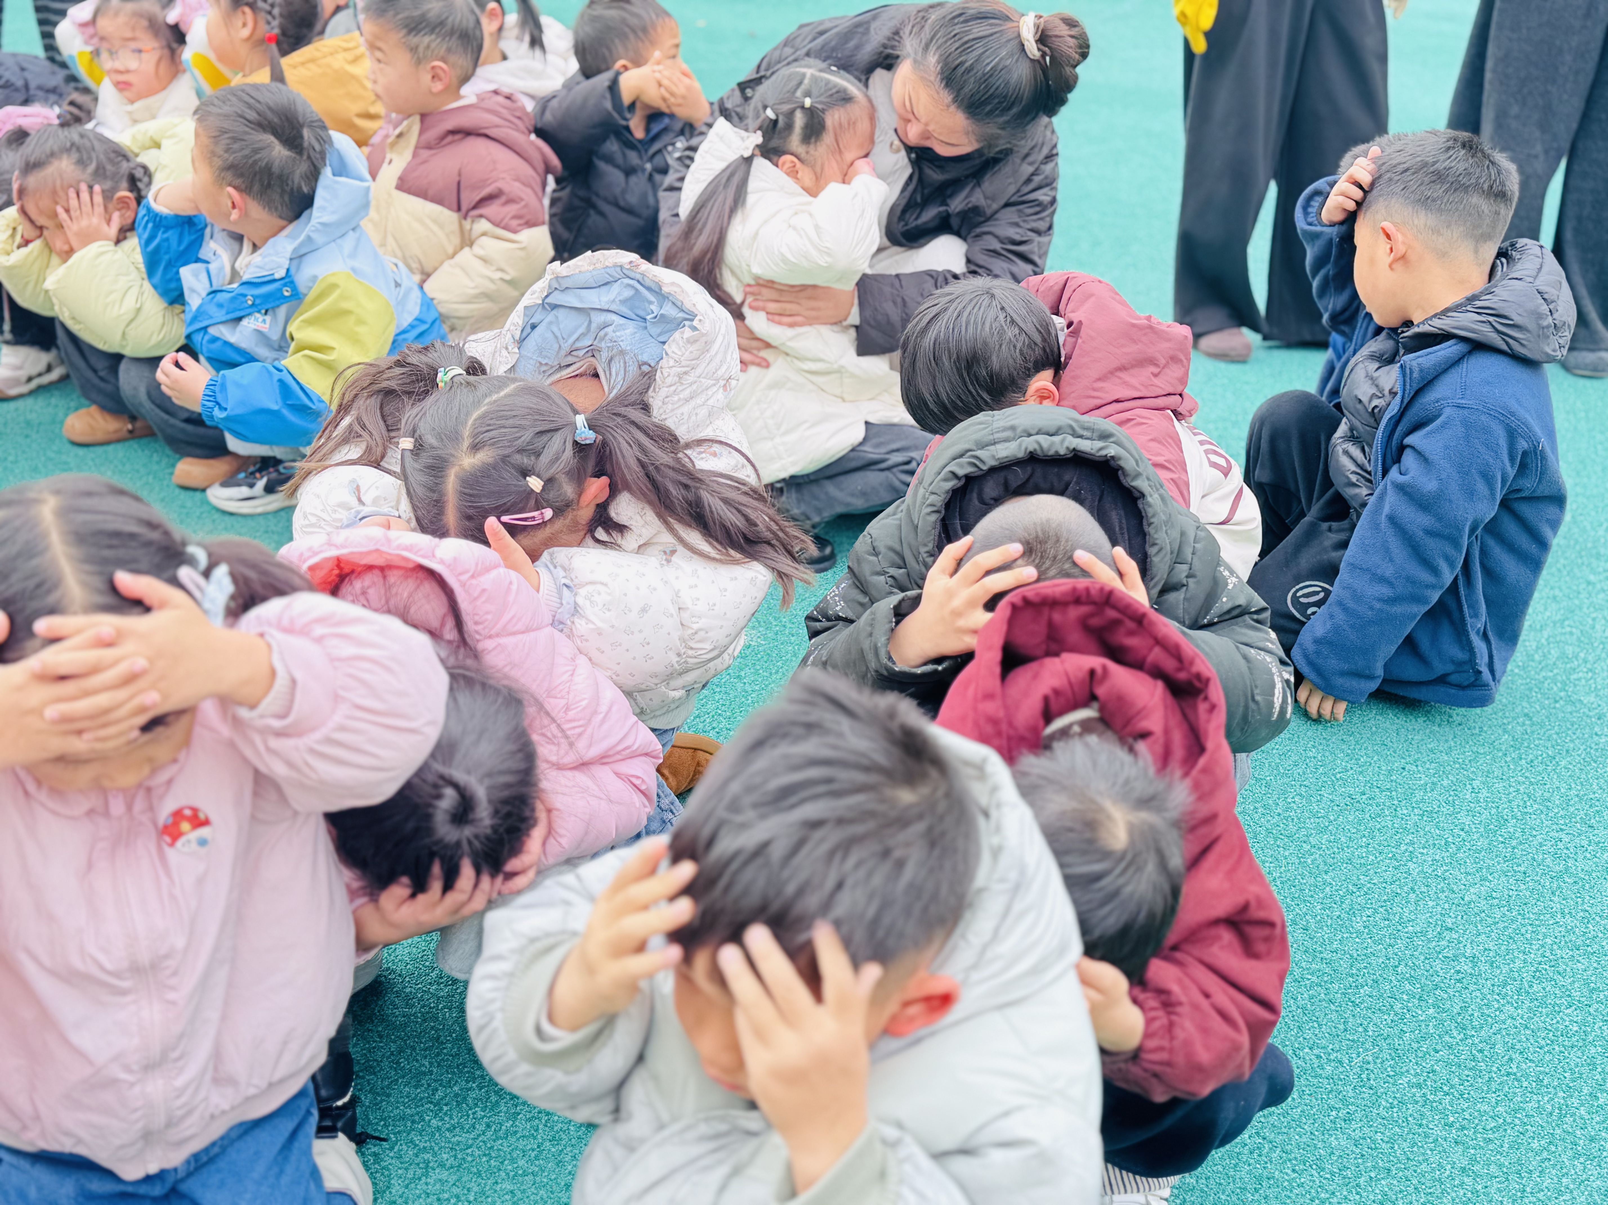  . | 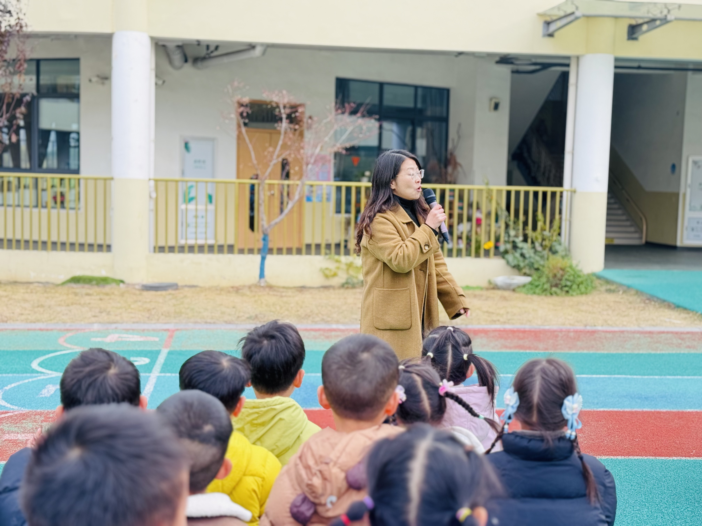
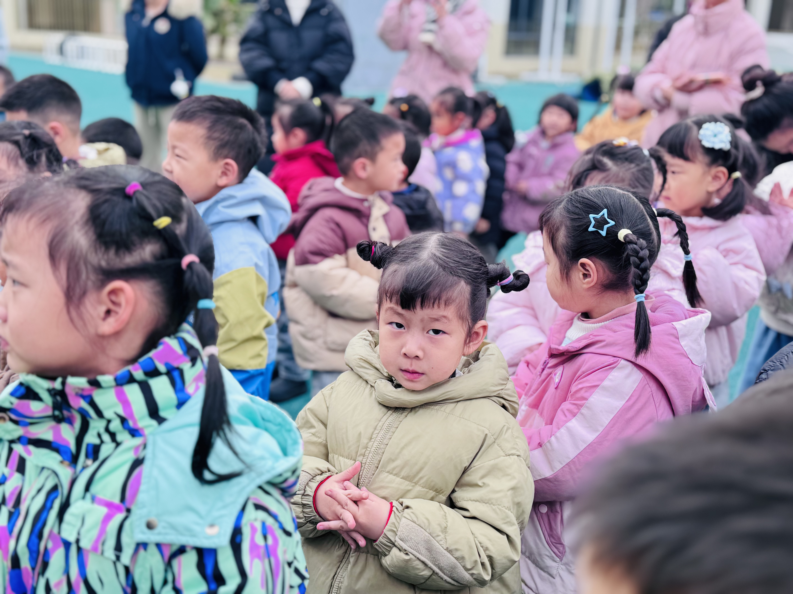 | 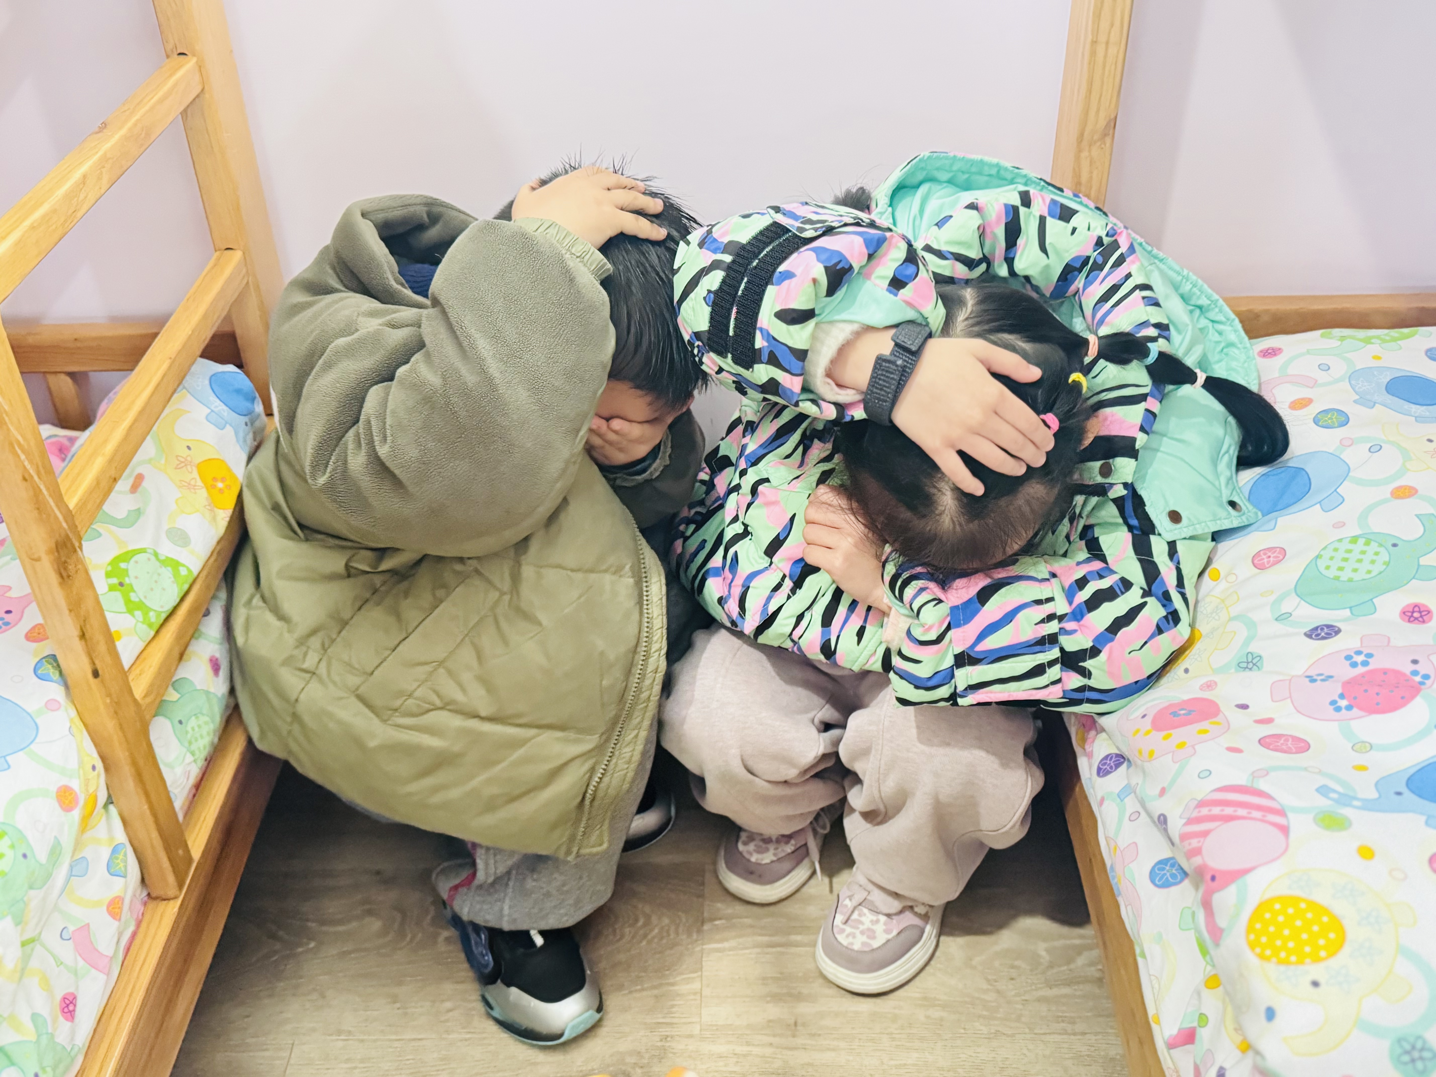 | 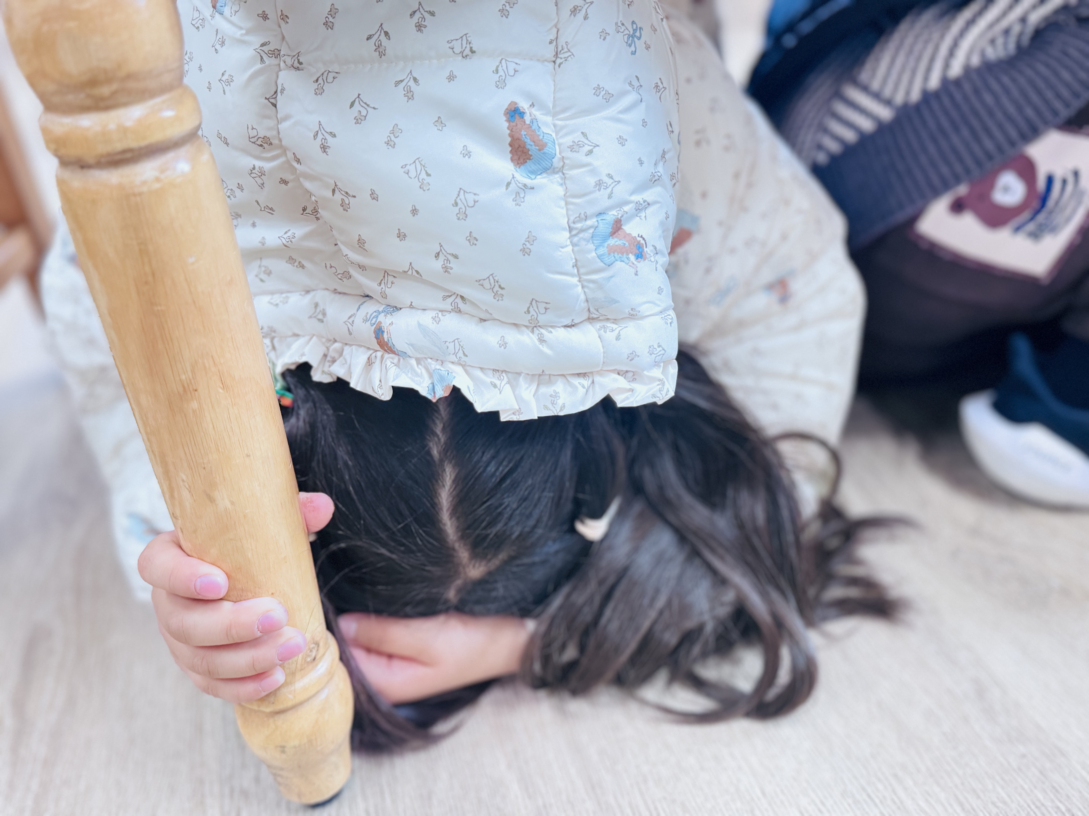
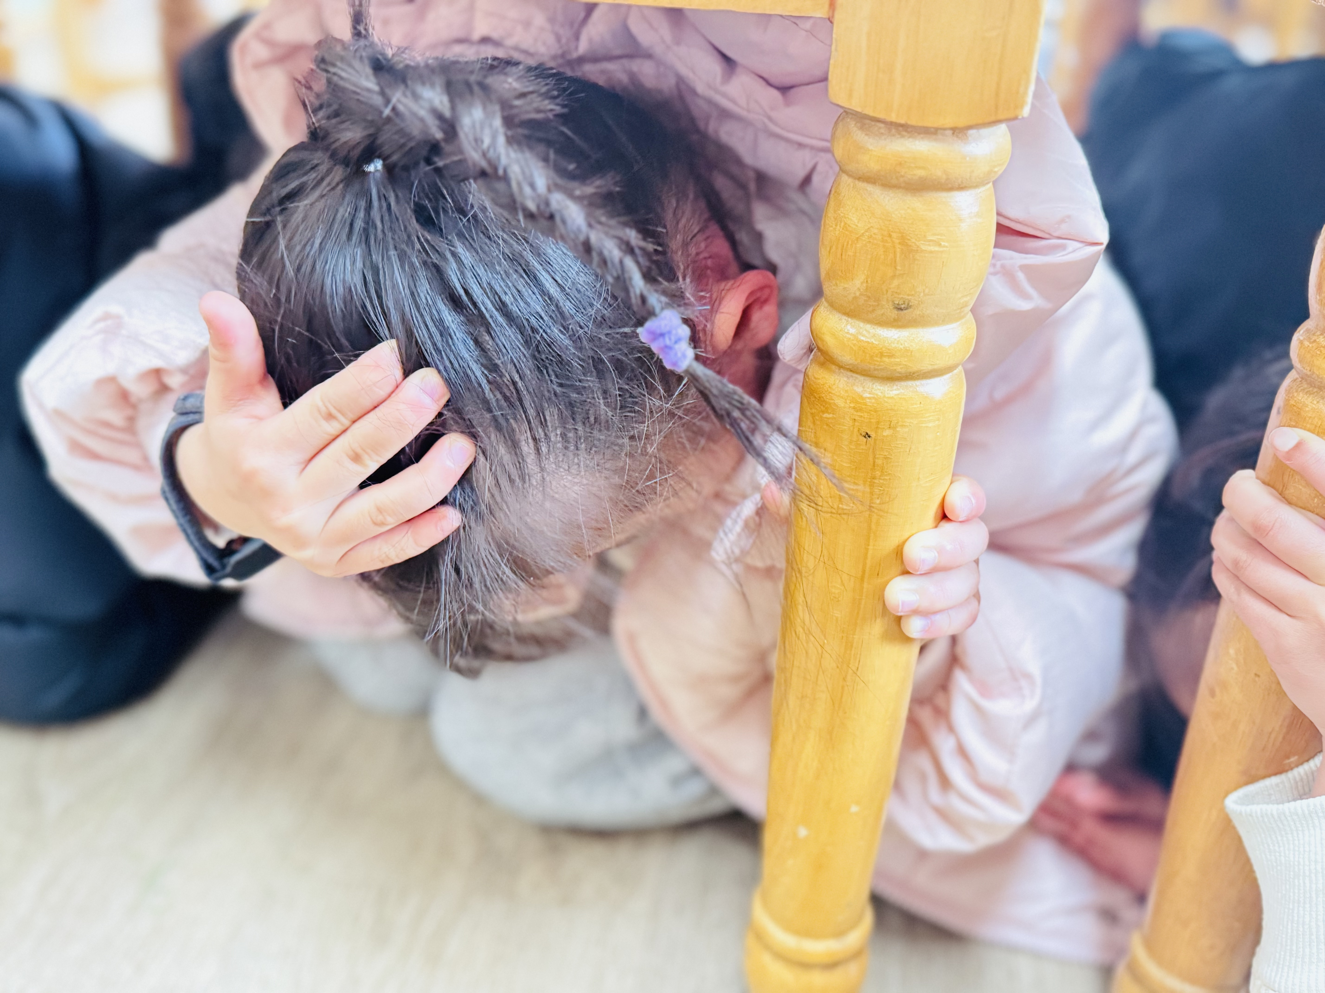 | 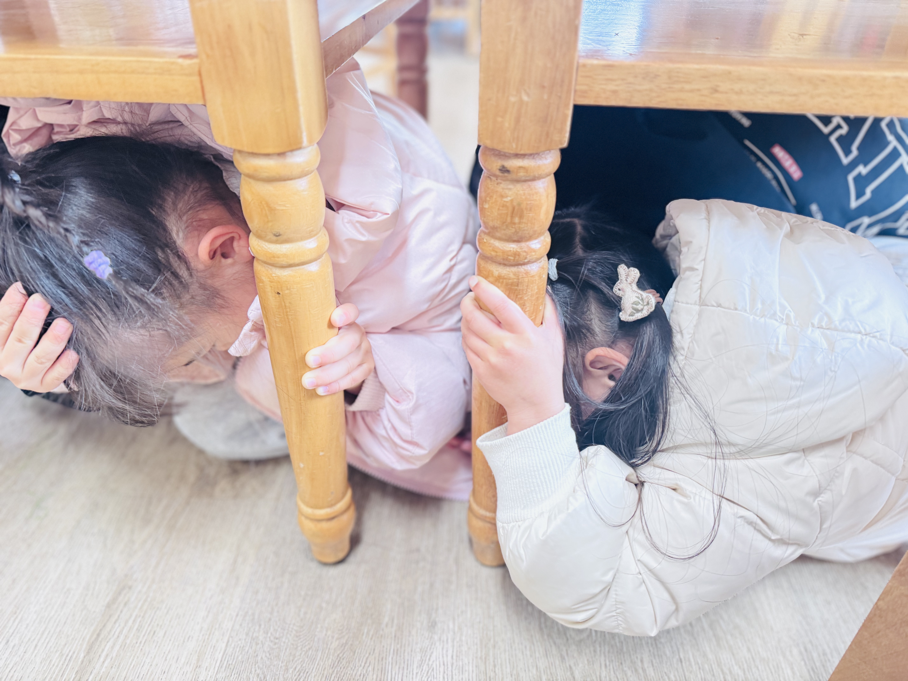 | 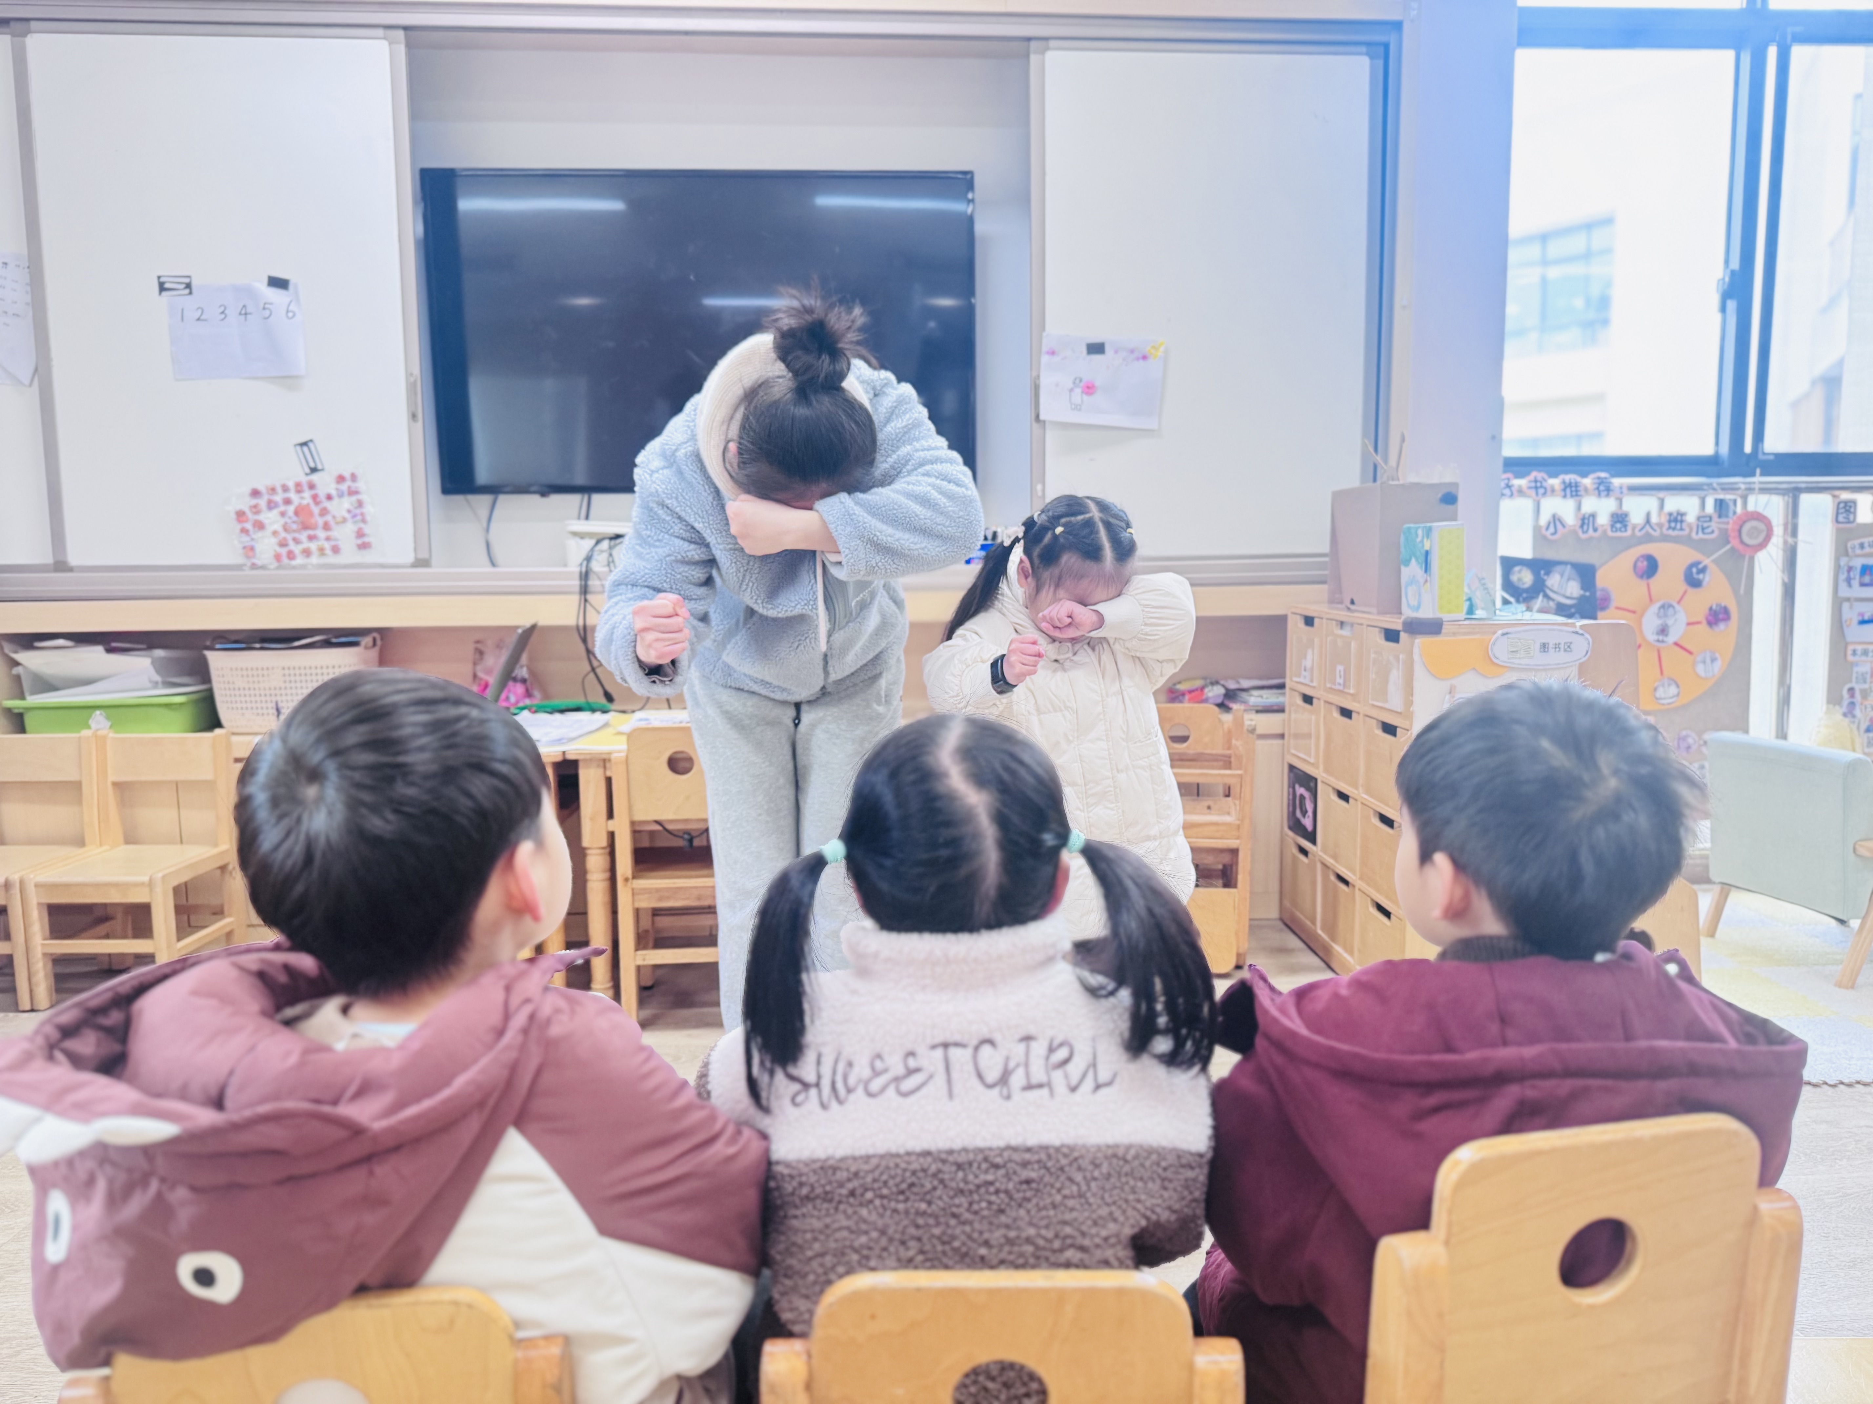
和同伴相互配合愉快游戏的有：李子恒、陶清昀、施俊羽、钱莱、邱语涵、朱星亿、赵弘阳、杨雨泽、叶宛芮、
胡默、贾昕语、钱嘉苗、肖怡萱、蒋晨茜、徐苜、李宇阳、万瑾妍、万礼煊
- 午餐时光
今天我们吃的午餐是：红豆饭、清蒸鸦片鱼、手撕包菜、番茄虾滑汤。
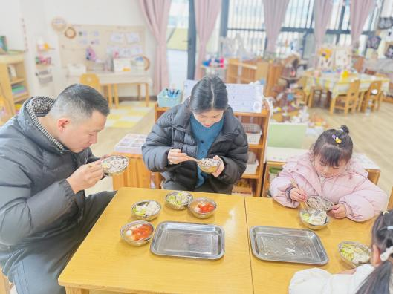 | 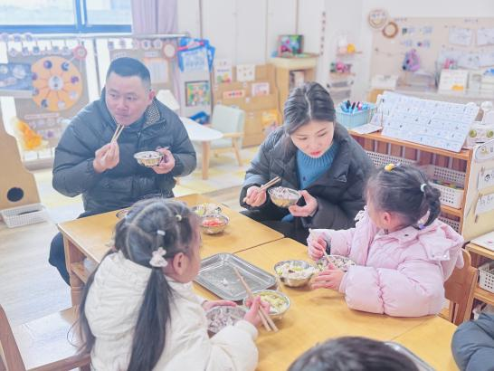  . | 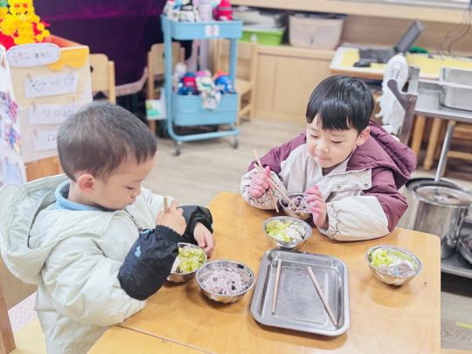
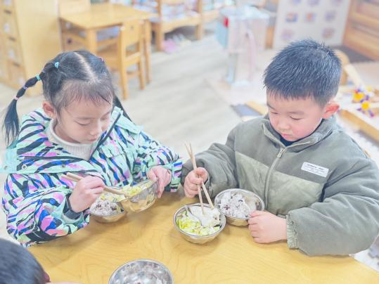 | 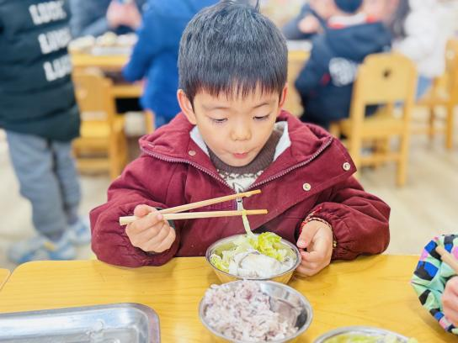 | 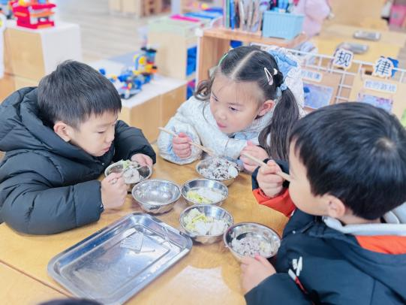
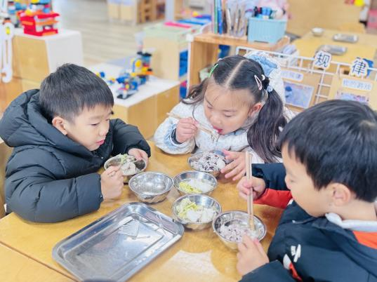 | 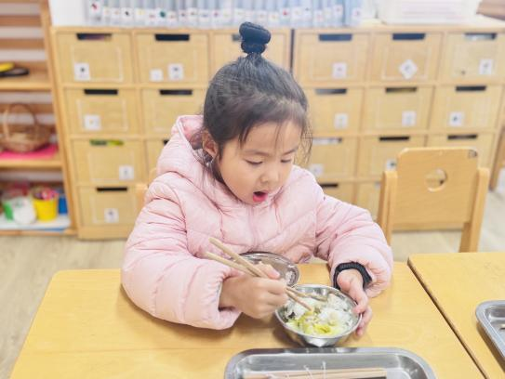 | 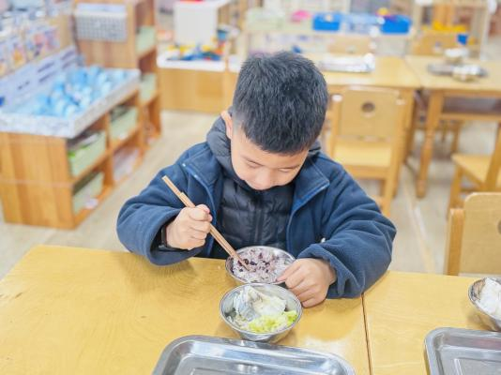
温馨提示：
1.近期流感活动呈快速上升趋势，儿童作为易感人群，感染风险显著增高，家长需格外重视防护工作。周末应尽量避免带孩子前往商场、影院、游乐场等人口密集、空气不流通的封闭场所，确需外出时，务必为孩子规范佩戴口罩，与他人保持1米以上社交距离，且缩短停留时间，降低交叉感染风险。
2.日常防护中，要培养孩子勤洗手的习惯，外出返回、进食前、接触公共物品后，需用流动水和肥皂按“七步洗手法”清洁；家中每天定时开窗通风2-3次，每次30分钟以上，定期对孩子的玩具、餐具及门把手等高频接触物品消毒。同时，保证孩子饮食均衡、睡眠充足、适度运动，增强免疫力；若孩子出现突发高热、头痛乏力、咳嗽咽痛等流感症状，需及时就医，避免自行用药，居家休息期间做好隔离，防止病毒传播。

